Κοσμοπολίτισσα Σμύρνη
Ακμή, Καταστροφή, Αναδημιουργία

Πρόγραμμα Εκδήλωσης
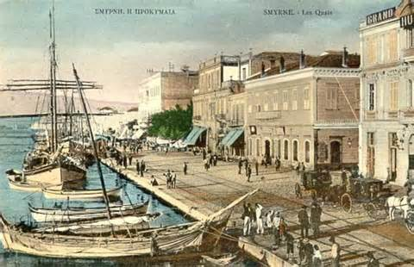

Πολιτιστικό Πρόγραμμα 21^{ου} Γυμνασίου Αθηνών
Ιούνιος 2013

Σμύρνη η Κοσμοπολίτισσα (Σοφία Κώτσια)
Τι σε μέλει εσένανε
Προβολή: «Κάποτε ήταν μια πόλη»
Σε καινούργια βάρκα μπήκα
Ο παραπονιάρης
Προβολή: «Η καταστροφή μιας Κοσμοπολίτισσας»
Σαν της Σμύρνης το γιαγκίνι
Αναμνήσεις, Φιλιώ Χαϊδεμένου (Τζέση Ζντράβα)
Σελίδες Ημερολογίου Α΄
(Χριστίνα Νόνη, Ελευθερία Βέρρα,, Ευαγγελία Βέρρα, Φωτεινή Σταυροπούλου)
Το καράβι της Ελπίδας
Σελίδες Ημερολογίου Β΄
(Αθηνά Καραμπετσάνου, Βιβιάνα Πρέλα)
Προβολή – Τραγούδι «Ξεριζωμός» (Σταύρου Ξαρχάκου )
(με τους Νίκο Ξυλούρη, Τζένη Καρέζη)
Σελίδες Ημερολογίου Γ΄
(Δώρα Χαντζάρα, Σάρα Σούλτσε, Αντώνης Γιαννίσης)
Προβολή: Η καταστροφή με νούμερα
Τα σμυρναίικα τραγούδια
Η ομάδα μας
Μικρασιάτικοι Χοροί

Πολλές ευχαριστίες για την πολύτιμη βοήθειά τους :
- στους καθηγητές : κ. Χρήστο Αρμένη, κ. Ελένη Δαβιλά
- στους μαθητές : Φάνη Ανδριανού, Παναγιώτα Κυριακοπούλου, Στέλλα Ρούσσου, Ιωάννα Μητσοτάκη και τον Παναγιώτη Γλάρο (72^{ο} Γυμνάσιο Αθηνών)
- σε όσους προσέφεραν (γονείς, καθηγητές, μαθητές) εδέσματα για τη μικρή μας …¨δεξίωση¨.
Η ομάδα μας

